PONAVLJANJE IN UTRJEVANJE – GIBANJA ZEMLJE GEO 6
I.*OGLEJ SI SKICO IN ODGOVORI.
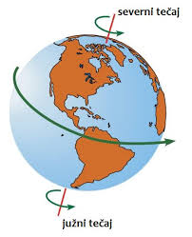 | *1. Katero vrsto gibanja Zemlje ti prikazuje slika?  *2. Koliko časa potrebuje Zemlja za en obrat okoli osi?  *3. Zapiši posledice tega gibanja!  *4. Za koliko stopinj je nagnjena Zemljina os?

*II. OGLEJ SI SKICO IN ODGOVORI.
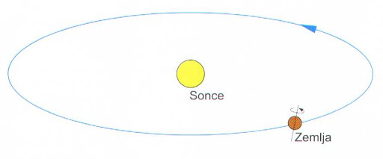 | a)*Katero gibanje Zemlje ti prikazuje leva skica?  b)*Koliko časa potrebuje Zemlja za eno krožno pot okoli Sonca?  c)*Pojasni, zakaj imamo vsake 4 leta prestopno leto?

*DOPOLNI.
- Koledarsko leto ima _________ dni, prestopno leto pa _________ dni.
- Posledice kroženja Zemlje okoli Sonca so: __________________________
** III. ODGOVORI.
a)Kaj moramo napraviti s kazalci na uri, če potujemo proti vzhodu sveta? __________________________
b) Po katerem poldnevniku poteka mednarodna datumska meja? ___________________________
c) Kaj moramo napraviti s kazalci na uri, če potujemo proti zahodu sveta? __________________________
*IV. DOPOLNI TRDITVE
Pomlad se začne (dan in mesec): ______________. Takrat padajo Sončevi žarki navpično na ekvator.
*Na severni polobli je najdaljši dan (dan in mesec) ____________________, ker se na ta dan začne ______________ in sončni žarki padajo navpično na ____________________________________.
*Dan in noč sta povsod na Zemlji enako dolga (dan in mesec) ________________in_____________. Enako dolžino dneva in noči na Zemljinem površju imenujemo __________________________, tako poznamo ___________________ in _____________________ enakonočje.
*Na severni polobli se začne zima ________________, takrat je najdaljša ___________ in najkrajši __________. Na ta datum se na južni polobli začne _______________.
Zimski Sončev obrat je (dan, mesec) _______________, poletni Sončev obrat je (dan, mesec) ________.
Največji vzporednik je _________________, ki je označen z ____ stopinj.
Začetni poldnevnik se imenuje še ________________________ in je označen z _____ stopinj.
*V. OBKROŽI DRŽI, ČE JE TRDITEV PRAVILNA. ČE JE TRDITEV NEPRAVILNA OBKROŽI NE DRŽI IN ZAPIŠI TRDITEV PRAVILNO.
- Polarni dan je pojav značilen za severni in južni tečaj /pol, ko Sonce 6 mesecev ne vzide.

DRŽI NE DRŽI
____________________________________________________________________________

- Ko je na severni polobli poletje, je na južni polobli zima. DRŽI NE DRŽI
____________________________________________________________________________

- Na severni polobli je najdaljša noč 21. junija. DRŽI NE DRŽI
____________________________________________________________________________
**VI. POJASNI.
- Zakaj 21. 6. nastopi na severni polobli poletje? _______________________________________ _____________________________________________________________________________

- Zakaj 21. 12. nastopi na severni polobli zima?_________________________________________ ______________________________________________________________________________
